试 验 报 告

试验名称：手动折叠耐久性

主检： |  | 日期： | 2021年9月15日
审核： |  | 日期： | 年月日
批准： |  | 日期： | 年月日



北京光华荣昌汽车部件有限公司实验室

声 明

- 报告无检测机构“检测专用章”章无效。
⑵ 报告无主检、审核、批准人签字无效。
- 报告涂改无效
⑷ 复制报告未重新加盖“检测专用章”章无效。
⑸ 对检测报告若有异议，请收到报告后15个工作日内通知主检人。
⑹ 送样检测仅对样品负责。
⑺ 电子版报告无安全密码无效。

试验单位：北京光华荣昌汽车部件有限公司实验室
地 址：北京市昌平区流村镇工业园区
电 话： (010) 60793358-5711 邮 编：102200

样品名称 | 外后视镜总成左/右 | 车 型 | BC311
样品件号 | 6RM 857 501 C9A  6RM 857 502 C9A | 样品数量 | 2套
委托单位 | 成都技术质量科 | 生产单位 | 成都光华智能
送样者及其 联系方式 | 谭文波  18980990401 | 送样日期 | 2021年8月13日
试验地点 | 北京光华荣昌汽车部件有限公司  实验室 | 试验日期 | 2021年9月2日
试验项目 | 手动折叠耐久性
试验标准 | TL 82036-2006中4.5.1项
试验目的 | 量产品
试验结果 | 经检验所送样品所检验项目不符合要求
备 注

一、试验条件
试验时间： | 2021年9月2日—2021年9月15日
试验地点： | 北京光华荣昌汽车部件有限公司实验室
试验人员： | 王伟
环境温/湿度： | 温度：23℃；湿度：52%
二、试验仪器设备
序号 | 设备名称 | 设备编号 | 规格型号 | 厂家 | 精度 | 有效期
1 | 后视镜折叠耐久试验台 | N-092 | ZDNJ | 上海聚德永升测控系统有限公司 | ±5％ | 2022年8月21日
2 | 步入式环境试验仓 | R-023 | GDWJS-24M | 北京东工联华科学仪器设备有限公司 | ±0.5℃ | 2021年12月9日
3 | 数显式推拉力计 | N-075 | HG-500 | 上海伦捷机电有限公司 | 0.1N | 2021年12月9日
三、试验方法及评价标准
1、试验方法
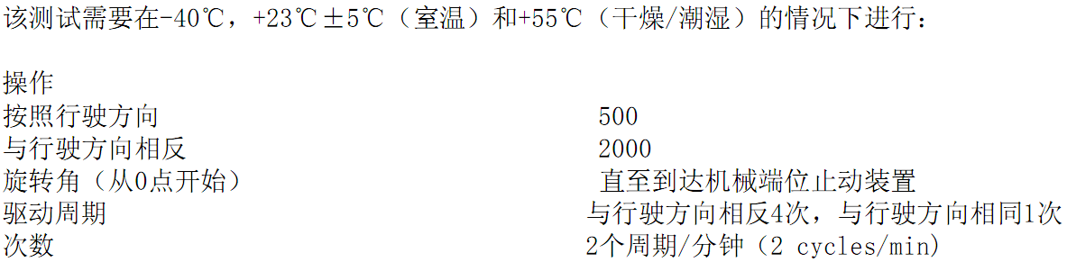
试验环境 | RT | -40℃ | +55℃ | +55℃,95%RH
向前次数 | 250 | 125 | 62 | 63
向后次数 | 1000 | 500 | 248 | 252

2、评价标准
试验后的折叠力矩满足14±4Nm
四、标准偏离
1、标准偏离
无
五、试验结果
1、试验结果
样品编号  项目 |  |  | 159-039 | 159-040 | 159-041 | 159-042
折叠力矩N·m | 试验前 | 行车方向 | 17.48 | 18.00 | 17.11 | 17.95
折叠力矩N·m | 试验前 | 行车反方向 | 13.89 | 15.29 | 12.83 | 13.96
折叠力矩N·m | 试验后 | 行车方向 | 21.23 | / | 22.75 | 22.48
折叠力矩N·m | 试验后 | 行车反方向 | 11.62 | / | 9.92 | 12.09
注：力臂为0.238m
状态描述 | 159-040右镜在-40℃环境后，由于基板法兰盘与三角座法兰盘磨损严重，造成停车位到行车位无回位落差。

2、结果照片
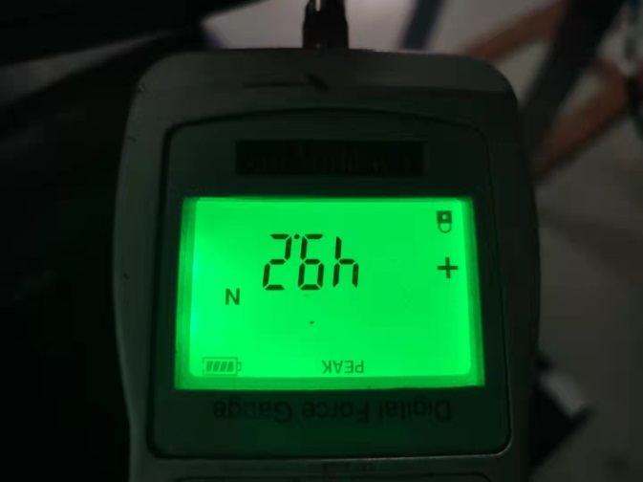 | 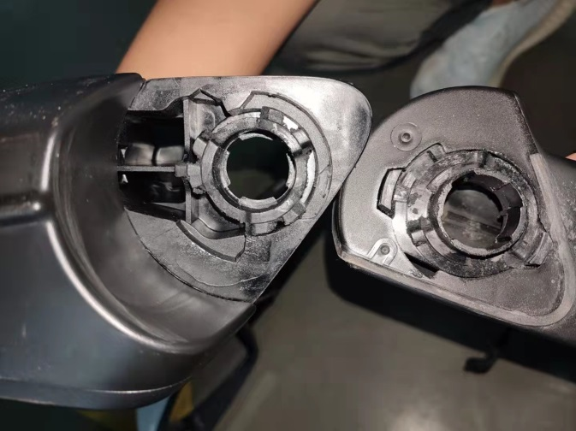
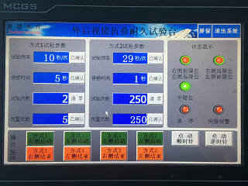 | 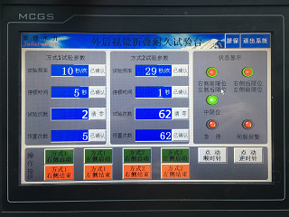
常温试验次数 高温干燥试验次数
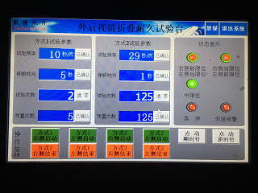 | 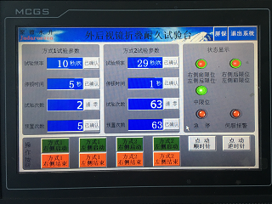
低温试验次数 高温潮湿试验次数
3、试验结论
不合格
备注: 合格: 达到要求; 不合格: 未达到要求; 不评价:未提供评价标准:
六、试验照片
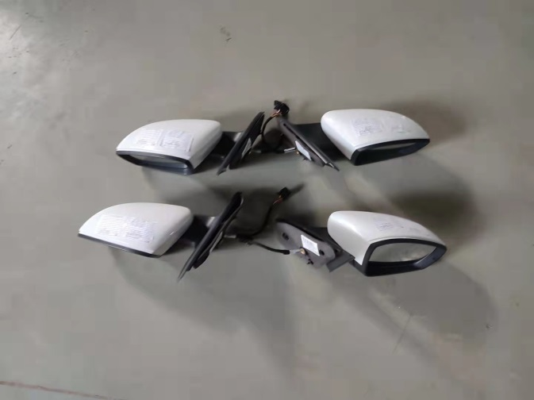
来样照片
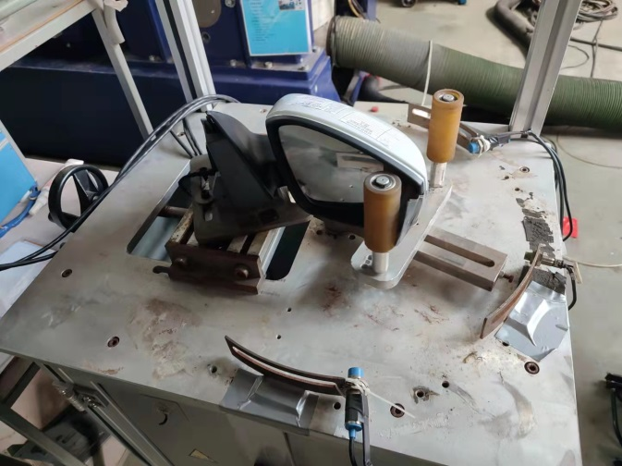 | 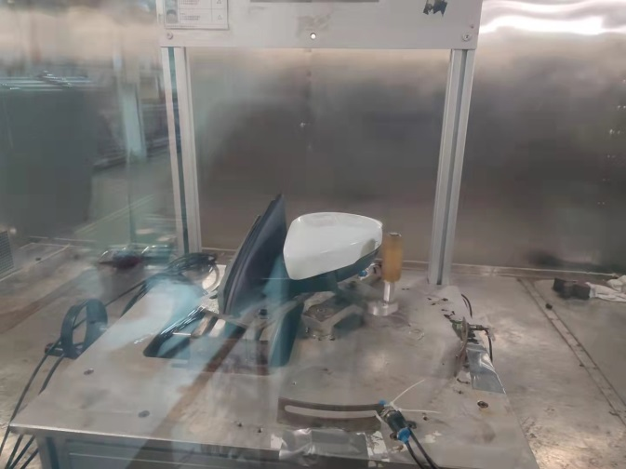
试验中
 | 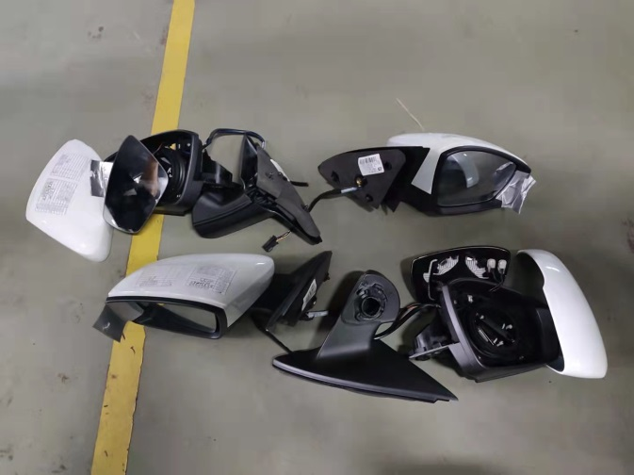
试验前 | 试验后
附录：样品情况表
项 目 | 样品情况
车辆名称、型号、商标 | BC311
车辆类型 | /
车辆生产厂 | /
样品名称 | 外后视镜总成左/右
规格型号 | 6RM 857 501 C9A/6RM 857 502 C9A
样品状态 | /
结构 | /
材料名称 | /
正面颜色 | /
**报告结束**

